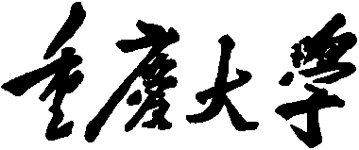

研究生课程考核试卷
（适用于课程论文、提交报告）
科目： 多智能体系统（英文） 教师： 井冈山
姓名： 黄秋鑫 学号： 202513131106T
专业： 电子信息 类别： 专业
上课时间： 2026年 6 月 至 2026年7月
考生成绩：
卷面成绩 | 平时成绩 | 课程综合成绩

阅卷评语：

阅卷教师 (签名)

重庆大学研究生院制

Translational and Scaling Formation Maneuver Control via a Bearing-Based Approach
基于方位的编队平移与放缩机动控制

摘要

针对多智能体系统在保持期望队形的同时实现平移与尺度变换的问题，本报告总结并复现了一种基于方位的编队平移与放缩机动控制。首先，利用期望方位和通信拓扑构造方位拉普拉斯矩阵，分析目标编队的唯一确定条件，指出当跟随者对应的方位拉普拉斯子矩阵非奇异时，领导者位置能够唯一确定跟随者的目标位置。在此基础上，梳理恒定及时变领导者速度下的双积分器控制律与收敛性质，并讨论常值扰动、输入饱和和无碰撞条件。随后，以包含2个领导者和6个跟随者的二维正八边形编队为对象，分别开展领导者静止、恒速运动和正弦时变速度三种工况的复现实验。结果表明，所设计控制律能够使位置、速度及方位误差稳定收敛，在保持期望几何形状的同时实现编队整体平移与统一尺度变换。最后，报告分析了该方法在分布式实现、多维扩展和收敛性能方面的优势，以及其对通信拓扑、坐标系一致性等条件的依赖。
关键词：多智能体系统；编队控制；方位刚性

目录
摘要 I
目录 II
一、问题描述 1
二、方法 2
2.1 拉普拉斯矩阵 2
2.2 目标编队的唯一确定性 2
2.3 目标编队形成条件与机动控制 3
2.4 小结 6
三、仿真实验 8
3.1 原文 8
3.2 复现 11
四、总结 13
4.1 优点 13
4.2 缺点 13
五、参考文献 15

一、问题描述
该论文研究任意维度下多智能体编队的分布式机动控制问题，其目标是在保持期望编队形状的同时，实现编队的平移和放缩。不同于传统方法中通过相对位置或距离来定义目标编队，该论文提出了一种新的基于方位的方法，即利用邻居智能体之间的期望方位来刻画目标编队并实现机动控制。该论文基于 Leader-Follower 框架，主要解决了两个核心问题：
一、目标编队的唯一确定性问题：即在什么条件下，仅由邻居间的期望方位和领导者的位置，就能够唯一确定整个目标编队。
二、目标编队的形成与机动控制问题：即在目标编队唯一确定的条件下，如何设计分布式控制律，使跟随者收敛到该目标编队，并在领导者的引导下实现编队的平移和缩放机动。
问题定义具体如下：
考虑${ ℝ}^{d }$中由 $n$ 个智能体组成的编队，其中领导者集合为 $V_{ℓ}$ ，跟随者集合为${ V}_{f}$。领导者轨迹已知，跟随者满足双积分器动力学：
$$\dot{p_{i}}=v_{i},\dot{v_{i}}=u_{i},i∈V_{f}.$$
智能体间的信息交互由图 $G=(V,ℰ)$ 描述。若 $(i,j)∈ℰ$ ，则智能体 $i$ 可获得邻居 $j$ 的相对位置和相对速度。智能体 $j$ 相对于 $i$ 的方位定义为：
$$g_{ij}=\frac{p_{j}−p_{i}}{‖p_{j}−p_{i}‖}.$$
给定期望方位集合 $\{g_{ij}^{∗}\}_{(i,j)∈ℰ}$ 和领导者运动 $\{p_{i}(t),v_{i}(t)\}_{i∈V_{ℓ}}$，目标是为每个跟随者设计分布式控制输入 $u_{i}$，使所有边上的实际方位收敛到期望方位：
$$g_{ij}(t)→g_{ij}^{∗}, ∀(i,j)∈ℰ.$$
等价地，实际编队需要收敛到由以下约束定义的目标编队 $G(p^{∗}(t))$：
1）$\frac{p_{j}^{∗}(t)−p_{i}^{∗}(t)}{‖p_{j}^{∗}(t)−p_{i}^{∗}(t)‖}=g_{ij}^{∗}, ∀(i,j)∈ℰ$.
2）$p_{i}^{∗}(t)=p_{i}(t), ∀i∈V_{ℓ}$.

二、方法
文章首先回答了目标编队什么时候能被唯一确定？紧接着回答了在目标编队唯一的条件下，如何设计控制律实现编队形成与机动？

2.1 拉普拉斯矩阵
文章首先构造了一个方位拉普拉斯矩阵（Bearing Laplacian Matrix），记为$B$。对于期望方位 $g_{ij}^{∗}$，定义投影矩阵：
$$P_{g_{ij}^{∗}}=I_{d}−g_{ij}^{∗}(g_{ij}^{∗})^{T}.$$
它的作用是将向量投影到$g_{ij}^{∗}$ 的正交方向上。若：
$$P_{g_{ij}^{∗}}(p_{i}−p_{j})=0.$$
则说明 $p_{i}−p_{j}$ 与期望方位 $g_{ij}^{∗}$ 共线，即该边的方位约束被满足。方位拉普拉斯矩阵 $B∈ℝ^{dn×dn}$ 的分块定义为：
$[B]_{ij}=\left\{\begin{matrix}0_{d×d}, & i≠j, (i,j)∉ℰ \\ −P_{g_{ij}^{∗}}, & i≠j,(i,j)∈ℰ \\ \sum_{k∈N_{i}}{P_{g_{ik}^{∗}}}, & i=j\end{matrix}\right.$ (1)
因此，$B$ 同时编码了两类信息：图拓扑$G$和期望方位 $g_{ij}^{∗}$。将$B$ 按领导者和跟随者划分：
$$B=\left(\begin{matrix}B_{ℓℓ} & B_{ℓf} \\ B_{fℓ} & B_{ff}\end{matrix}\right).$$
其中，$B_{ff}$是跟随者对应的子矩阵。后文所有唯一性和稳定性结果都依赖于$B_{ff}$。

2.2 目标编队的唯一确定性
基于以上拉普拉斯矩阵，给出了目标编队唯一性的充要条件Theorem 1，如下：
当且仅当$B_{ff}$非奇异，给定可行的期望方位和领导者位置，目标编队唯一确定。
当 $B_{ff}$ 非奇异时，跟随者的目标位置和目标速度被唯一确定为：
$p_{f}^{∗}(t)=−B_{ff}^{−1}B_{fℓ}p_{ℓ}(t),$ (2)
$v_{f}^{∗}(t)=−B_{ff}^{−1}B_{fℓ}v_{ℓ}(t).$ (3)
这说明：只要 $B_{ff}$ 可逆，领导者的位置就能通过方位约束唯一决定所有跟随者的位置。除了通过 $B_{ff}$ 是否非奇异来判断目标编队是否唯一外，文章还强调了两个实用条件。
必要条件：唯一目标编队必须至少包含两个领导者：$n_{ℓ}≥2$。因此，本文始终假设系统中至少存在两个领导者。
充分条件：如果目标编队是无穷小方位刚性的，并且至少包含两个领导者，则目标编队唯一确定。也就是说，若编队满足：1.编队是 无穷小方位刚性；2. 领导者数量满足 $n_{ℓ}≥2$则目标编队唯一。
基于此，为了设计一个唯一确定的目标编队，可以采用以下步骤：
1. 先设计一个无穷小方位刚性的编队；
2. 再任意选择其中两个智能体作为领导者。
这样即可保证目标编队由领导者位置和期望方位唯一确定。后续分析中，文章直接采用目标编队唯一性的假设，即：$B_{ff}$非奇异。

2.3 目标编队形成条件与机动控制
在 $B_{ff}$ 非奇异的前提下，文章设计分布式控制律，使实际编队收敛到目标编队，定义跟随者误差：
$$δ_{p}(t)=p_{f}(t)−p_{f}^{∗}(t),$$
$δ_{v}(t)=v_{f}(t)−v_{f}^{∗}(t)$.
控制目标为跟随者设计控制率，使得$t→∞$时$δ_{p}(t)→0, δ_{v}(t)→0$。
文章定义目标编队质心为：
$$c(p^{∗}(t))≜\frac{1}{n}\sum_{i∈V}{p_{i}^{∗}}(t)=\frac{1}{n}(1_{n}⊗I_{d})^{T}p^{∗}(t)$$
目标编队尺度为：
$s(p^{∗}(t))≜\sqrt{\frac{1}{n}{\sum_{i∈V}{\left\|p_{i}^{∗}(t)−c(p^{∗}(t))\right\|}}^{2}}=\frac{1}{\sqrt{n}}\left\|p^{∗}(t)−1_{n}⊗c(p^{∗}(t))\right\|$.
希望目标编队满足：
$\dot{c}(p^{∗}(t))=v_{c}(t),$ (5)
$\dot{s}(p^{∗}(t))=α(t)s(p^{∗}(t)).$ (6)
其中 $v_{c}(t)$是整体平移速度；$α(t)$是尺度变化率。
文章给出目标编队机动条件Theorem 2：
如果领导者速度设计为：
$v_{i}(t)=v_{c}(t)+α(t)\left[p_{i}(t)−c(p^{∗}(t))\right], i∈V_{ℓ}.$ (7)
则目标编队会按照期望的平移速度 $v_{c}(t)$ 和尺度变化率 $α(t)$ 运动。其中， $α(t)>0$：编队放大； $α(t)<0$：编队缩小；$α(t)=0$：尺度保持不变。
Theorem 2只说明了为了达到如公式(5)(6)所示的动力学，领导者应该怎么动。本质上是目标编队轨迹设计。以下给出多种情况下，给定领导者运动后，如何设计跟随者控制律，使真实编队 $p^{ }(t)$ 收敛到目标编队 $p^{∗}(t)$。
（1）领导者速度为常值
Theorem 3：在控制律 (8) 的作用下，当领导者速度 $vℓ(t)$ 为常值时，跟踪误差 $δ_{p}(t)$ 和 $δ_{v}(t)$ 会全局指数收敛到零。
$u_{i}=−\sum_{j∈N_{i}}{P_{g_{ij}^{∗}}}\left[k_{p}(p_{i}−p_{j})+k_{v}(v_{i}−v_{j})\right],$ (8)
其中：$P_{g_{ij}^{∗}}=I_{d}−g_{ij}^{∗}(g_{ij}^{∗})^{T}$是常正交投影矩阵，$k_{p}>0, k_{v}>0$，分别为位置和速度的控制增益。该控制律只使用邻居的相对位置和相对速度。
（2）领导者速度时变
Theorem 4：在控制律 (9) 的作用下，对于任意时变的领导者速度 $vℓ(t)$ ，式 (9) 中定义的跟踪误差 $δ_{p}(t)$ 和 $δ_{v}(t)$ 都会全局指数收敛到零。
$u_{i}=−K_{i}^{−1}\sum_{j∈N_{i}}{P_{g_{ij}^{∗}}}\left[k_{p}(p_{i}−p_{j})+k_{v}(v_{i}−v_{j})−{\dot{v}}_{j}\right],$ (9)
其中：${\text{K}}_{\text{i}}\text{=}\sum_{\text{j}\text{∈}{\text{N}}_{\text{i}}}{{\text{P}}_{{\text{g}}_{\text{ij}}^{\text{∗}}}}$；${\text{k}}_{\text{p}}\text{>0, }{\text{k}}_{\text{v}}\text{>0}$分别为位置和速度控制增益。该控制律相比 (8) 多使用了邻居的加速度信息 $\dot{v_{j}}$。
（3）存在常值输入扰动，领导者加速度为常值
假设每个跟随者都存在一个未知的常值输入扰动。对于跟随者$i∈V_{f}$，其动力学为： $\dot{p_{i}}=v_{i}$、$\dot{v_{i}}=u_{i}+w_{i}$，其中，$w_{i}∈ℝ^{d}$ 是一个未知的常值信号，并记：$w_{f}={\left[w_{1}^{T},…,w_{n_{f}}^{T}\right]}^{T}$。
Theorem 5： 在控制律 (10) 的作用下，当系统存在常值输入扰动 $w_{f}$，且领导者加速度 $\dot{v_{ℓ}}$ 为常值时，如果控制增益满足：$0<k_{I}<k_{p}k_{v}λ_{\min{ }}(B_{ff})$则跟踪误差 $δ_{p}(t)$ 和 $δ_{v}(t)$ 会全局指数收敛到零。
$u_{i}=−\sum_{j∈N_{i}}{P_{g_{ij}^{∗}}}\left[k_{p}(p_{i}−p_{j})+k_{v}(v_{i}−v_{j})+k_{I}\int_{0}^{t}{(}p_{i}−p_{j})dτ\right],$(10)
其中：$k_{I}>0$为积分控制增益。该控制律在 (8) 的基础上加入积分项，用于消除常值扰动和常值领导者加速度带来的影响。
（4）存在常值输入扰动，领导者速度时变
Theorem 6： 在控制律 (10) 的作用下，当系统存在常值输入扰动 $w_{f}$，且领导者速度 $v_{ℓ}(t)$ 时变时，如果控制增益满足：$0<k_{I}<k_{p}k_{v}$，跟踪误差 $δ_{p}(t)$ 和 $δ_{v}(t)$ 会全局指数收敛到零。
$$u_{i}=−K_{i}^{−1}\sum_{j∈N_{i}}{P_{g_{ij}^{∗}}}\left[k_{p}(p_{i}−p_{j})+k_{v}(v_{i}−v_{j})−{\dot{v}}_{j}+k_{I}\int_{0}^{t}{(}p_{i}−p_{j})dτ\right],$$
(11)
其中：$K_{i}=\sum_{j∈N_{i}}{P_{g_{ij}^{∗}}}$，该控制律在 (9) 的基础上加入积分项，可以同时处理时变领导者速度和常值输入扰动。
（5）存在加速度饱和，领导者速度为常值
Theorem 7： 在控制律 (12) 的作用下，当领导者速度 $v_{ℓ}(t)$ 为常值时，即使存在加速度饱和，跟踪误差$δ_{p}(t)$ 和 $δ_{v}(t)$ 也会全局渐近收敛到零。
$$u_{i}=sat\left\{−\sum_{j∈N_{i}}{P_{g_{ij}^{∗}}}\left[k_{p}(p_{i}−p_{j})+k_{v}(v_{i}−v_{j})\right]\right\}, (12)$$
其中$sat(⋅)$为饱和函数，用于限制控制输入幅值。该控制律是 (8) 控制律的饱和版本。注意这里结论是：全局渐近收敛而非指数收敛。
（6）存在加速度饱和，领导者速度时变
Theorem 8：在控制律 (13) 的作用下，对于任意时变领导者速度 $v_{ℓ}(t)$，即使存在加速度饱和，跟跟踪误差 $δ_{p}(t)$ 和 $δ_{v}(t)$ 也会全局渐近收敛到零。
$$u_{i}=K_{i}^{−1}sat\left\{−\sum_{j∈N_{i}}{P_{g_{ij}^{∗}}}\left[k_{p}(p_{i}−p_{j})+k_{v}(v_{i}−v_{j})\right]\right\}+K_{i}^{−1}\sum_{j∈N_{i}}{P_{g_{ij}^{∗}}}{\dot{v}}_{j},$$
(13)
其中：$K_{i}=\sum_{j∈N_{i}}{P_{g_{ij}^{∗}}}$，该控制律用于处理时变领导者速度下的加速度饱和问题。与控制律(12)一样，其收敛性质是全局渐近收敛，而不是指数收敛。
（7）领导者速度为常值时的无碰撞条件
Theorem 9：在控制律 （8） 的作用下，当领导者速度 $v_{ℓ}(t)$ 为常值时，如果初始误差满足：
$$k_{p}δ_{p}^{T}(0)B_{ff}δ_{p}(0)+δ_{v}^{T}(0)δ_{v}(0)<k_{p}λ_{\min{ }}(B_{ff})\frac{1}{n_{f}}{\left(\min_{i,j∈V,t≥0}{‖}p_{i}^{∗}(t)−p_{j}^{∗}(t)‖−γ\right)}^{2},$$
则可保证任意两个智能体之间不会发生碰撞，即：
$$‖p_{i}(t)−p_{j}(t)‖>γ, ∀i,j∈V, ∀t≥0,$$
其中 $γ$ 是希望保证的最小安全距离，$n_{f}$是跟随者的数量。该定理说明：如果初始编队足够接近目标编队，则可以保证无碰撞。
（8）领导者速度时变时的无碰撞条件
Theorem 10：在控制律 （9） 的作用下，对于任意时变领导者速度 $v_{ℓ}(t)$，如果初始误差满足：
$$k_{p}δ_{p}^{T}(0)δ_{p}(0)+δ_{v}^{T}(0)δ_{v}(0)<\frac{k_{p}}{n_{f}}{\left(\min_{i,j∈V,t≥0}{‖}p_{i}^{∗}(t)−p_{j}^{∗}(t)‖−γ\right)}^{2},$$
则可保证任意两个智能体之间不会发生碰撞，即：
$$‖p_{i}(t)−p_{j}(t)‖>γ, ∀i,j∈V, ∀t≥0,$$
其中 $γ$ 是最小安全距离，$n_{f}$是跟随者的数量。该定理是 Theorem 9 在时变领导者速度情形下的对应结果。

2.4 小结
前面总结的结论主要围绕一个核心问题：在只给定智能体之间期望方位的情况下，如何保证目标编队是唯一的，并使实际编队稳定收敛到该目标编队。
首先，目标编队唯一性是后续控制设计成立的基础。文章指出，若跟随者相关的方位拉普拉斯矩阵子块$B_{ff}$非奇异，则在给定领导者位置后，跟随者的目标位置可以被唯一确定。也就是说，领导者一旦确定，整个编队形状就被固定下来，不会出现多个可能的跟随者配置。
此外，文章给出了两个实用判断条件：
(1)唯一目标编队至少需要两个领导者；
(2)如果编队是无穷小方位刚性的，并且至少包含两个领导者，则目标编队唯一。
这对实际设计很有帮助。我们不必直接从复杂的矩阵条件入手，而可以先设计一个无穷小方位刚性的编队结构，再任意选取两个智能体作为领导者，从而保证目标编队唯一。
在控制层面，后续定理说明：在目标编队唯一的基础上，可以设计不同类型的控制律，使跟随者稳定跟踪目标编队。例如：
(1)领导者速度为常值时，可以实现指数收敛；
(2)领导者速度时变时，也可以通过引入加速度补偿实现指数收敛；
(3)存在常值输入扰动时，可以加入积分项消除稳态误差；
(4)输入受限时，可以通过饱和控制保证渐近收敛；
(5)初始误差足够小时，还可以保证编队运动过程中避免碰撞。
因此，这些结论的作用可以概括为：
(1)保证目标编队唯一：避免方位约束下出现多个可能编队；
(2)保证稳定收敛：使跟随者能够收敛到由领导者确定的目标位置；
(3)增强实际适用性：考虑了时变速度、扰动、输入饱和和避碰等实际问题；
(4)支持机动编队：领导者运动时，整体编队可以跟随领导者实现机动。

方位约束只限制方向，不限制距离，因此可以实现编队的方位平移和尺度放缩，智能体 $i$ 到智能体 $j$ 的方位定义为：

$$g_{ij}=\frac{p_{j}−p_{i}}{‖p_{j}−p_{i}‖},$$
可以看到，方位只与相对位置向量的方向有关，而与其长度无关。
1）为什么可以平移？
如果整个编队同时平移一个向量 $c$，则每个位置变为：
$$\bar{p_{i}}=p_{i}+c$$
那么任意两个智能体之间的相对位置为：
$${\bar{p}}_{j}−{\bar{p}}_{i}=(p_{j}+c)−(p_{i}+c)=p_{j}−p_{i}$$
所以方位保持不变：
$${\bar{g}}_{ij}=\frac{{\bar{p}}_{j}−{\bar{p}}_{i}}{‖{\bar{p}}_{j}−{\bar{p}}_{i}‖}=\frac{p_{j}−p_{i}}{‖p_{j}−p_{i}‖}=g_{ij}$$
因此，整体平移不会改变任何边的方位约束。
2）为什么可以尺度放缩？
如果整个编队按比例 $s$ 放缩，则每个位置变为：
$${\bar{p}}_{i}=sp_{i}$$
任意两个智能体之间的相对位置为：
$${\bar{p}}_{j}−{\bar{p}}_{i}=s(p_{j}−p_{i})$$
对应方位为：
$${\bar{g}}_{ij}=\frac{s(p_{j}−p_{i})}{‖s(p_{j}−p_{i})‖}=\frac{p_{j}−p_{i}}{‖p_{j}−p_{i}‖}=g_{ij}$$
因此，尺度放缩后，所有方位仍然保持不变。
3）领导者如何实现机动？
由于方位约束对平移和尺度放缩不敏感，所以领导者的位置变化可以决定整个目标编队的位置和大小。
如果两个领导者保持相对距离不变并一起移动，则整个编队发生平移；
如果两个领导者沿连线方向远离或靠近，则整个编队发生尺度放大或缩小；
如果领导者速度时变，则目标编队也随时间变化，跟随者通过控制律动态跟踪这个时变目标编队。
因此，基于方位约束的编队控制不仅能保持形状，还能通过领导者实现整体机动和尺度调整。

三、仿真实验
在第二章对原文方法、核心理论及主要结论进行总结的基础上，本章进一步给出原论文中的数值仿真实验，并展示本文的复现实验结果。

3.1 原文
（1）恒定领导者速度下的二维编队机动
为了验证控制律 （8） 在领导者速度恒定时，能否使跟随者收敛到目标编队，并实现编队的平移与缩放机动。
$u_{i}=−\sum_{j∈N_{i}}{P_{g_{ij}^{∗}}}\left[k_{p}(p_{i}−p_{j})+k_{v}(v_{i}−v_{j})\right],$ (8)
实验采用二维正方形编队。编队由 4 个智能体组成，其中包括 2 个领导者和 2 个跟随者。其中控制参数为：$k_{p}=0.5,k_{v}=2$。领导者速度为常值，因此目标编队的运动速度也是恒定或分段恒定的。
图1 展示了智能体的运动轨迹。可以看到，编队在运动过程中不仅发生整体平移，而且尺度也在不断变化。尽管编队大小发生改变，跟随者仍然能够保持与领导者之间的期望方位关系，从而维持目标正方形几何结构。
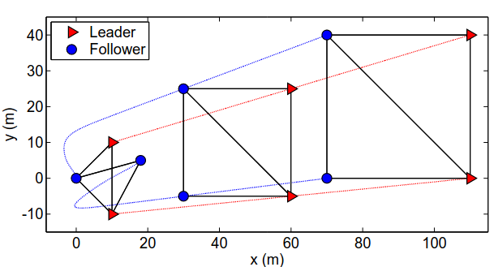
图1 恒定领导者速度下的二维编队机动轨迹
图2 给出了总方位误差变化，图3给出了各机器人的速度变化。结果表明，该误差随着时间逐渐收敛到零，说明实际编队的相对方位最终与期望方位一致。因此，目标编队形状可以被准确保持。说明，在领导者速度恒定的情况下，控制律 （8） 可以使跟随者的位姿和速度误差收敛，从而实现二维编队的平移和缩放机动。

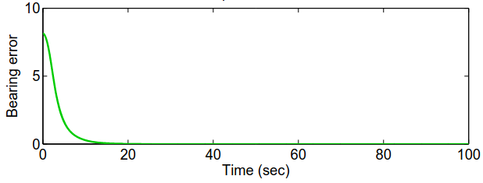
图2恒定领导者速度下的总方位误差$\sum_{(i,j)∈E}{‖}g_{ij}(t)−g_{ij}^{∗}‖$
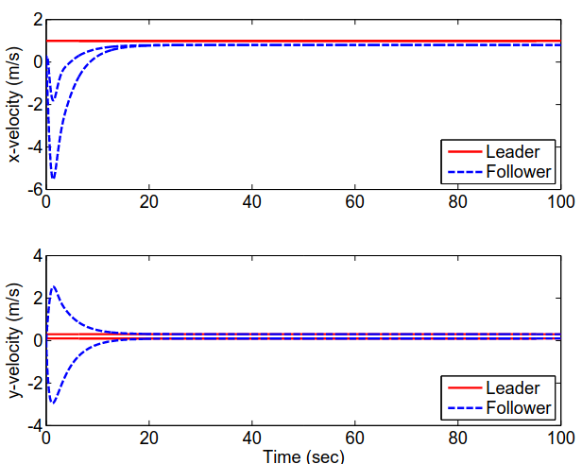
图3恒定领导者速度下各智能体速度变化
（2）时变领导者速度下的三维编队机动
为了验证控制律 (9) 在领导者速度时变的情况下，能否实现三维编队的平移、缩放和形状保持。实验采用三维立方体编队，编队由 8 个智能体组成，其中包括 2 个领导者和 6 个跟随者，其中控制参数$k_{p}=1, k_{v}=3$。
$u_{i}=−K_{i}^{−1}\sum_{j∈N_{i}}{P_{g_{ij}^{∗}}}\left[k_{p}(p_{i}−p_{j})+k_{v}(v_{i}−v_{j})−{\dot{v}}_{j}\right],$ (9)
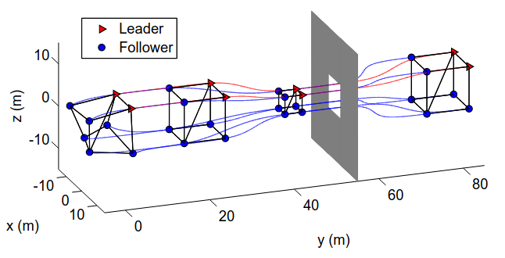
图4 时变领导者速度下的二维编队机动轨迹(灰色为障碍物)
与上述实验中领导者速度是时变的，因此控制律需要使用邻居的加速度信息 ${\dot{v}}_{j}$，以补偿时变速度带来的影响。图4 展示了三维空间中的编队运动轨迹。可以看到，编队从初始状态逐渐收敛到目标立方体形状，并在运动过程中实现整体平移和尺度变化。图中的深色区域表示障碍物或狭窄区域。实验中，编队通过缩小尺度穿过该区域，展示了尺度控制在避障或通过狭窄通道任务中的应用潜力。
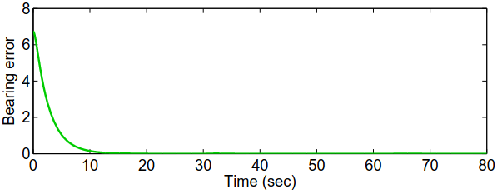
图5时变领导者速度下的总方位误差$\sum_{(i,j)∈E}{‖}g_{ij}(t)−g_{ij}^{∗}‖$
图5 给出了总方位误差，即使领导者速度随时间变化，跟随者仍然能够准确跟踪目标方位约束，从而保持期望的三维立方体编队结构。
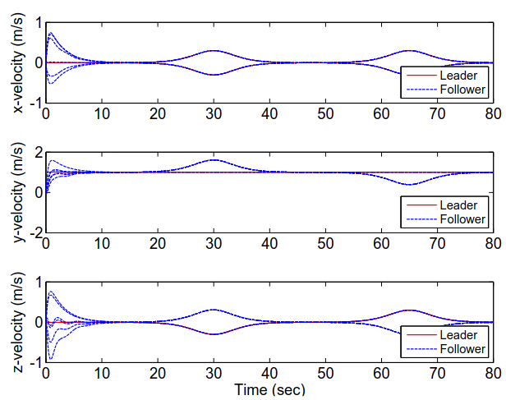
图6时变领导者速度下各智能体速度变化
图6 展示了各智能体在 $x、y、z$ 三个方向上的速度变化。领导者速度随时间变化，跟随者速度也相应变化，并最终实现对目标编队速度的跟踪。这说明控制律 (9) 中引入的加速度反馈能够有效补偿领导者时变速度的影响。

3.2 复现
本报告针对二维正八边形编队场景，对原论文提出的基于方位的编队控制方法进行复现。编队共包含 8 个智能体，其中 2个为领导者、6 个为跟随者。目标正八边形的外接圆半径设置为 5，通信拓扑由正八边形周边以及两组领导者扇形连接边构成，共包含 18 条无向边。计算得到方位拉普拉斯子矩阵的最小特征值为$λ_{\min{ }}(B_{ff})=0.0761205>0,$因此 $B_{ff}$ 非奇异，给定领导者位置后，6 个跟随者的目标位置能够被唯一确定。所有跟随者均采用双积分器动力学模型：
实验在控制律数学形式和闭环动力学层面严格按照控制律（8）和控制律（9）实现，控制增益统一设置为$[k_{p}=1, k_{v}=4.]$。
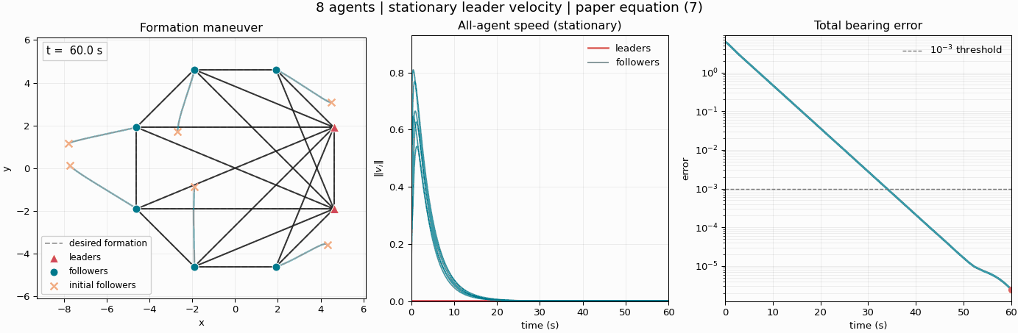
图7 领导者静止
图 7 展示了领导者静止时的编队形成过程。两个领导者的位置保持不变，6 个随者从偏离目标的位置出发，在控制律（8）的作用下逐渐形成期望正八边形。仿真结束时，总方位误差由初始的 6.1734 降至 $2.48×10^{−6}$，位置跟踪误差降至 $1.40×10^{−5}$，表明控制律能够完成静态目标编队的形成。
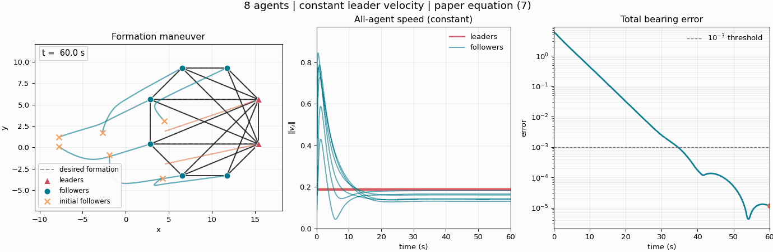
图8 领导者恒定速度运动
图 8 展示了领导者速度恒定时的编队机动过程。两个领导者以恒定速度运动，同时引导编队进行整体平移和线性尺度变化。领导者速度模保持在 0.1841 至 0.1902 之间。采用控制律（8）后，总方位误差最终降至 $1.17×10^{−5}$，位置跟踪误差和速度跟踪误差分别降至 $1.21×10^{−4}$ 和 $1.24×10^{−5}$。该结果说明，在领导者速度为常值时，跟随者能够在编队平移和尺度变化过程中保持期望方位关系。
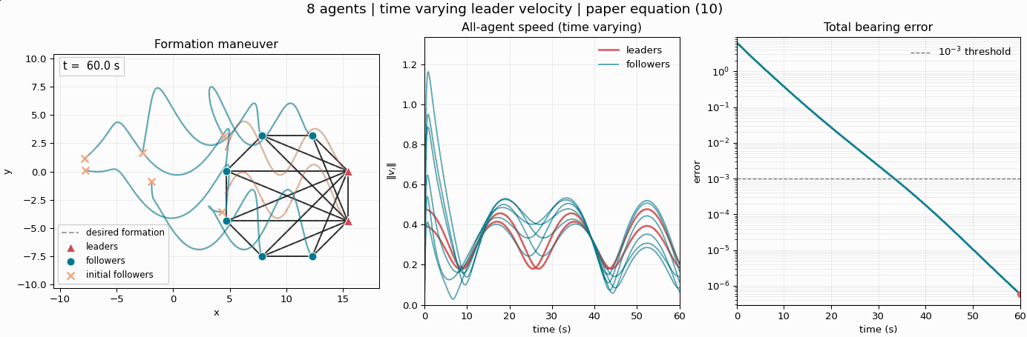
图9 领导者速度时变（正弦）
图 9 展示了领导者速度时变时的编队机动过程。该场景采用以下平移和尺度轨迹：
$$c(t)=\left[\begin{matrix}0.18t \\ 2.2\sin{(}0.18t)\end{matrix}\right], s(t)=1+0.20\sin{(}0.12t),$$
因此，领导者速度模在 0.1800 至 0.4772 之间周期变化，最大加速度约为 0.0761。采用带加速度前馈的控制律（9）后，总方位误差最终降至 $\text{5.87×1}{\text{0}}^{\text{−7}}$，位置跟踪误差和速度跟踪误差分别降至 $\text{8.93×1}{\text{0}}^{\text{−7}}$ 和$\text{2.39×1}{\text{0}}^{\text{−7}}$。这表明加速度前馈能够有效消除领导者时变速度对跟踪误差动力学的影响。
综上，本章复现实验验证了方位拉普拉斯矩阵在目标编队唯一性判定中的作用，同时验证了控制律（8）对静止及恒速目标编队的跟踪能力，以及控制律（9）对时变领导者速度的补偿能力。实验结果与原论文的理论分析一致，说明基于方位的控制方法能够在保持编队几何形状的同时，实现编队的平移和尺度变化。相关 Python 代码、数值指标及 GIF 动画均包含在提交的压缩包中。

四、总结
本章讨论论文方法的优缺点

4.1 优点
（1）同一方法可适用于2D、3D。
- 分布式结构清晰，跟随者只需要知道邻居的信息，不需要全局状态。
- 领导者速度恒定情况下，只需相对信息。
- 控制器线性，数学结构清晰简单。控制律可写成由方位拉普拉斯矩阵加权的线性位置、速度反馈。
- 具有较强的全局收敛性质。在目标编队唯一、增益为正等假设下控制律能够实现全局指数收敛。
- 特别适合平移与统一缩放。 方位约束天然不随整体平移和统一缩放改变，因此可以在保持编队形状的同时控制质心和尺度

4.2 缺点
（1）并非严格bearing-only 而是bearing-based，控制器仍需要相对位置、相对速度信息，不只是 bearing 测量。
- 通信拓扑和信息交互假设较理想。 原文主要建立在固定图以及跟随者之间双向信息交互的基础上，没有系统处理切换拓扑、单向通信、链路中断、数据包丢失和通信时延。
- bearing 对平移和尺度不变，但对旋转并非不变，因此该方法天然不适合旋转编队机动。
- 动力学假设简单，原文主要研究单积分器和双积分器，没有直接覆盖四旋翼姿态动力学、非完整约束、欠驱动系统、参数不确定性和执行器动态。
- 不是主动避障机制。原文只是要求初始编队足够接近目标编队，以保证任意两智能体不碰撞；它不是主动在线避碰控制，也没有处理障碍物、动态安全距离和扰动下的安全保证。
- 领导者速度时变时，跟随者需要邻居加速度的绝对信息。
- 坐标系需要对齐，所有智能体的相对位置、相对速度、期望 bearing 和加速度都默认在同一坐标系中表达。
- 有标号编队，不是匿名编队，每个智能体身份固定。
- 扰动抑制范围有限。 积分控制主要针对未知常值扰动。对正弦扰动、频率未知扰动、时变偏置以及更一般的外部信号，原控制律没有完整保证。
- 期望方位必须保持常值。只能生成固定形状的相似变换，不能直接描述边运动边改变局部形状的可变形编队。
（11）对领导者数量和几何配置有严格要求。为唯一确定编队的平移和尺度，通常至少需要两个位置不同的领导者，并要求方位拉普拉斯子矩阵$(B_{ff})$ 非奇异。领导者数量不足、位置重合或拓扑与期望几何配置不满足可定位性条件时，跟随者的目标位置不唯一，控制律无法保证收敛到指定编队。
（12）没有处理智能体动态加入或退出的场景。

五、参考文献
[1]Zhao S, Zelazo D. Translational and scaling formation maneuver control via a bearing-based approach[J]. IEEE Transactions on Control of Network Systems, 2015, 4(3): 429-438.

